**Отдел образования и спорта**

**КГУ «СОШ №19»**

**Открытый урок**

**По Физической культуре**

**Тема: «**Гимнастика. Висы и упоры»

Класс :6 «Б»

**Подготовил и провел**

**Учитель физ. культуры**

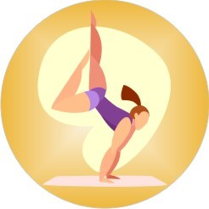 **Бойченко А.Д.**

**г. Семей 2012**

**План урока :**

**Тема :** «Гимнастика. Висы и упоры»

**Тип урока**: закрепление знаний, умений, навыков

**ЗАДАЧИ:**

**Образовательные** : - совершенствование навыков выполнения различных висов и упоров;

**Развивающие :** развивать двигательные качества, мышление, внимание, быстроту реакции, силу,

ловкость;

**Воспитывающие :** воспитывать ЗОЖ, уважение друг к другу**.**

**Место проведения**: спортивный зал

**Инвентарь :** гимнастические маты, гимнастические скамейки , перекладины, гимнастические палки,

гимнастические стенки

**Дата проведения:**

|  |  |  |  |
| --- | --- | --- | --- |
| **Части урока** | **Содержание** | **Дозиров-**  **ка** | **Организационно-методические**  **указания** |
| **1.Подготовительная**  **II. Основная часть**    **III. Заключительная** | 1. Построение. Расчет. Сообщение задач урока.  2 . Строевые упражнения . Повороты на месте.  Команды : « Направо! Налево! Кругом!»  3. Упражнение «Пальцы»  4. Гимнастика для глаз. Йога:  - Моргание  - Повороты глаз  - Фиксация  - Вращение  - Упражнение «Лотос»  6. Комплекс упражнений с гимнастической палкой :  - **а**)И.п. палку(80-90см) взять за концы и держать её впереди тела в опущенных руках. На раз-поднять палку вверх над головой(вдох),на два- опустить её  за туловищем вниз (выдох),на три-поднять палку над головой (вдох),на четыре- вернуть в и.п. (выдох)  - **б**) И.п. держать палку впереди в опущенных руках. На раз-согнуть руки в локтевых суставах, на 2-поднять палку вверх (вдох),на 3- опустить палку на грудь и вниз в и.п. (выдох).  - **в**) И.п. ноги врозь, палка на плечах. На раз- наклониться влево (вдох),на 2- выпрямиться в и.п. (выдох). Тоже вправо.  - **г**)И.п. палка впереди в опущенных руках (хват сверху). На раз- медленно поднять руки вверх(вдох),на 2- опустить руки в и.п. (выдох).  - **д**) И.п. палка в вытянутых руках. На раз-быстро поднять прямую левую ногу вперед до касания голенью палки (выдох),на 2- ногу опустить (вдох). Тоже правой ногой.  - е) И.п. палка впереди в опущенных руках. На 1-4 перешагнуть через палку левой ногой, затем правой (выдох). На 5-8- одной рукой отпустить палку и вернуться в и.п. (вдох).  **- ж**) И.п. палка впереди в опущенных руках (хват сверху). На раз- поднять палку вверх, правую ногу отставить назад на носок (вдох),на 2 – вернуться в и.п. (выдох). Тоже левой ногой.  - **з**) И.п. в опущенных впереди руках гимнастическая палка. На раз – сделать правой ногой выпад вперед, палку вверх (вдох), на 2- наклониться вперед, палку опустить (выдох). Занять предыдущее положение(вдох). Вернуться в и.п.(выдох). Тоже левой ногой.  - и) И.п. ноги врозь, палка в вытянутых вперед руках. На раз –повернуть туловище налево, руки отвести влево (выдох). На 2- вернуться в и.п. (вдох). Тоже вправо.  - к) И.п.лечь на пол вниз грудью ,в вытя-нутых вперед руках гимнастическая палка. Перехватывая палку руками, подняться по ней до верхнего конца, поднимая над полом туловище. Перехватывая кисти, опуститься в и.п.    7. Упражнения для суставов ног:  - Ходьба обычная, на носках, скрестным шагом.  - Бег медленный, семенящий, с захлестыванием голени, прыжками с ноги на ногу.  8. Упражнения с короткой скакалкой  **Висы и упоры. ( См. Приложение.)**   1. Вис стоя (низкая перекладина)(рис.1) 2. Вис лежа (низкая перекладина)(р.2) 3. Вис согнувшись на перекладине(р.3) 4. Вис согнувшись спереди (р.4) 5. Вис присев (гим-ская стенка) (р.5) 6. Вис присев спиной к стене (гимнастическая стенка) (р.6) 7. Вис стоя согнувшись (гимнастическая стенка) (р.7) 8. Упор присев (рис.8) 9. Упор стоя согнувшись (рис.9) 10. Упор лежа на предплечьях (рис.10) 11. Упор лежа (рис.11) 12. Упор лежа сзади (рис.12) 13. Упор лежа на бедрах (рис.13) 14. Упор присев на правой ноге (рис.14)   1. **Стрейчинг (растяжка)**  А )И.п. – встать лицом друг к другу,  Развести руки в стороны. Партнер держит запястья,полное расслабление. С выдохом – наклон вправо-влево. Партнер помогает наклониться как можно ниже.  Б ) и.п. – встать спиной к партнеру, слегка расставив ноги, оба поднимают руки вверх. Партнер держит за запястье и предплечье. Делая вдох,прогнуться назад. Задача партнера- помочь прогнуться в грудном отделе позвоночника.  В ) и.п. – встать спиной друг к другу, ноги на ширине плеч. Делая вдох,поднять обе руки вверх. Выдыхая ,наклониться вперед и сцепить пальцы рук между ногами. На вдохе выгнуть спину дугой,голову опустить вниз. Партнер,держа спину прямой,не опуская головы-тянет вас за руки,помогая наклониться как можно ниже. Делая выдох, поменяться положением с партнером. Снова повторить растяжку. Сделать вдох, расцепив руки, выпрямиться и в и.п.  Г ) и.п. – стоя спиной друг к другу, сцепиться локтями. Вдох-наклониться назад (партнер – вперед) и лечь на спину партнеру. Постараться при этом не отрывать стоп от пола, выдох- принять и.п.  2. Подведение итогов.  3. Домашнее задание  А) прыжки через скакалку  В) отжимание от пола в упоре лежа | 1 мин.  1 мин  1 мин  1 мин  1-2 мин  2-3мин  6-10раз  4-8 раз  4-6 раз  4-6 раз  4-6 раз  4-6 раз  8-12 раз  10-30 раз  4-6 раз  2-10 раз  1-2мин  20 мин  2 мин  2-3мин  2-5мин | Обратить внимание на форму и четкость построения.  Все повороты выполняются на два счета  Учащимся предлагается удобно расположиться на скамейках. Переплести пальцы, положенных на колени рук, оставив большие пальцы свободными. По команде «Начали!» медленно вращать большие пальцы один вокруг другого. С постоянной скоростью и в одном направлении, следя за тем, чтобы они не касались друг друга . Сосредоточить внимание на одном движении. По команде «Стой!» прекратить движение.  Быстро сжимать и разжимать веки. После выполнения расслабить глаза.  Посмотреть вправо-влево-вверх-вниз  Поднять до уровня головы руку с вытянутым указательным пальцем (расстояние от пальца до глаз- длина руки) медленно подводить палец к носу, глядя на ноготь, убирать палец медленно, посмотреть в даль.  Приняв устойчивое положение, не поворачивая головы, посмотреть вверх, переводить взгляд по часовой стрелке, очень медленно, описывая максимальный круг. Затем - против часовой.  Поза «Наездника» : ноги шире плеч ,руки  Через стороны вверх. Глубокий вдох-задержка дыхания. Вниз –выдох.  .  Руки по возможности не сгибать.  Следить за осанкой.    Поднимая палку вверх,следует отводить её назад. Следить за осанкой.  Ноги не сгибать, не сутулиться. Голову держать прямо.  Руки не сгибать. Вверху руки отвести назад (как можно дальше) и прогнуться в верхней части спины.  Палку держать на высоте плеч и не опускать. Ноги в коленных суставах не сгибать. Следить за осанкой.    Руки не сгибать, вверху отводить их назад до предела, ноги прямые.  В выпаде вперед руки отводить назад до предела.  Палку держать на высоте плеч. При повороте туловище и ноги с места не сдвигать.  Палку держать, слегка наклонив её к себе и прочно закрепив нижний конец. Дыхание свободное.  Упражнения для суставов ног ( стопы, коленные ,тазобедренные суставы)  Выполняется в колонне по одному  Выполняется в шеренге  Прыжки на двух ногах ,вращая скакалку вперед. Высоко не подпрыгивать.  Ноги и спина прямые.  Ноги не сгибать.  Стопы ног под перекладиной.  Стопы ног над перекладиной.  Спину не сгибать.  Спина параллельно гимнас. стенке.  Колени не разводить.  Правильно фиксировать туловище  Руки не сгибать.  Руки не сгибать.  Правильно фиксировать туловище.  Руки и спину не сгибать. |

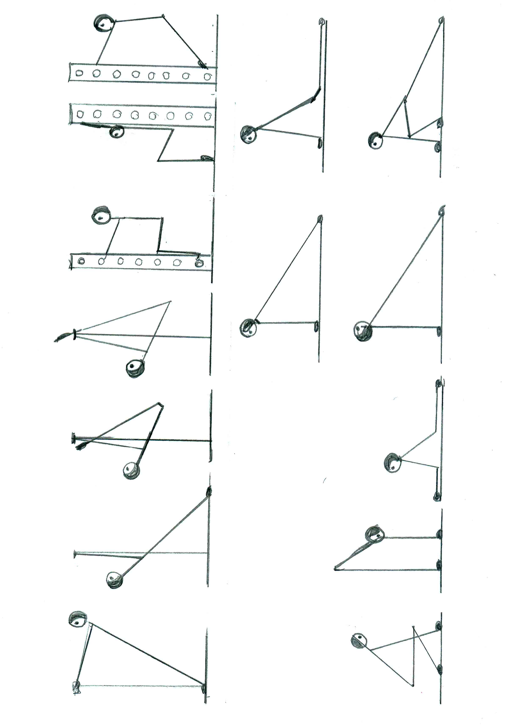

**Рис. 1. Рис.2. Рис.3 . Рис.4. Рис.5. Рис. 6. Рис.7.**

**Рис. 11. Рис.13.**

**Рис.8. Рис.9. Рис. 10. Рис. 12. Рис. 14.**

**ПРИЛОЖЕНИЕ. ВИСЫ И УПОРЫ.**